

**Ақтөбе облысы Темір және Байғанин аудандарының әкімшілік-аумақтық құрылысындағы өзгерістер туралы**

Ақтөбе облыстық мәслихатының 2021 жылғы 17 мамырдағы № 34 шешімі және Ақтөбе облысы әкімдігінің 2021 жылғы 17 мамырдағы № 163 қаулысы. Ақтөбе облысының Әділет департаментінде 2021 жылғы 21 мамырда № 8304 болып тіркелді

      Қазақстан Республикасының "Қазақстан Республикасының әкiмшiлiк-аумақтық құрылысы туралы" Заңының 11-бабының 2), 3) тармақшаларына, Қазақстан Республикасының "Қазақстан Республикасындағы жергілікті мемлекеттік басқару және өзін-өзі басқару туралы" Заңының 6-бабының 1-тармағының 4) тармақшасына, 27-бабының 2-тармағына сәйкес, Темір және Байғанин аудандарының өкілді және атқарушы органдарының ұсыныстарын ескере отырып, Ақтөбе облысы әкiмдігі ҚАУЛЫ ЕТЕДІ және Ақтөбе облыстық мәслихаты ШЕШIМ ҚАБЫЛДАДЫ:

      1. Темір ауданы Шұбарқұдық ауылдық округінің Кенжалы станциясы "ауыл" санатына жатқызылсын.

      2. Темір ауданы Шұбарқұдық ауылдық округінің Кенжалы ауылы Байғанин ауданының Қарауылкелді ауылдық округінің әкімшілік және аумақтық бағынысына берілсін.

      3. Мына шекаралар белгіленсін:

      Темір ауданының Шұбарқұдық ауылдық округінің жалпы алаңы 24640 гектар;

      Байғанин ауданы Қарауылкелді ауылдық округінің жалпы көлем 529187 гектар.

      4. Қоса беріліп отырған № 1 және № 2 схемалық карталарға сәйкес Темір және Байғанин аудандарының шекаралары өзгертілсін.

      5. Темір және Байғанин аудандарының әкімдері заңнамада белгіленген тәртіппен "Ақтөбе облысының экономика және бюджеттік жоспарлау басқармасы" мемлекеттік мекемесімен бірлесіп осы бірлескен әкімдіктің қаулысы мен мәслихаттың шешімінен туындайтын ұйымдастыру шараларын қабылдасын.

      6. "Қазақстан Республикасының Стратегиялық жоспарлау және реформалар агенттігі Ұлттық статистика бюросының Ақтөбе облысы бойынша департаменті" Республикалық мемлекеттік мекемесі (келісім бойынша) облыстың әкімшілік-аумақтық бірліктерінің есептік деректеріне тиісті өзгерістер енгізсін.

      7. "Ақтөбе облысының ауыл шаруашылығы басқармасы" мемлекеттік мекемесі жер-кадастр құжаттамаларын Темір және Байғанин аудандарының әкімшілік-аумақтық құрылысына жүргізілген өзгерістермен сәйкестендірсін.

      8. Осы бірлескен әкімдік қаулысы мен мәслихат шешімінің орындалуын бақылау облыс әкімі аппараты басшысына және облыс әкімінің экономика және қаржы мәселелеріне жетекшілік ететін орынбасарына жүктелсін.

      9. Осы бірлескен әкімдік қаулысы және мәслихат шешімі алғашқы ресми жарияланған күнінен кейін күнтізбелік он күн өткен соң қолданысқа енгізіледі.

|  |  |
| --- | --- |
| *Ақтөбе облысының әкімі* | *О. Уразалин* |
| *Облыстық мәслихаттың*  *сессия төрағасы* | *А. Айтжанов* |
| *Облыстық мәслихаттың хатшысы* | *А. Нугманов* |

|  |  |
| --- | --- |
|  | Бірлескен 2021 жылғы 17 мамырдағы № 163 қаулысы мен 2021 жылғы 17 мамырдағы № 34 шешіміне 1- қосымша |

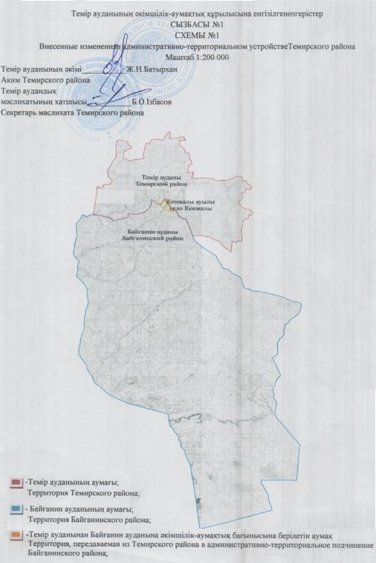

|  |  |
| --- | --- |
|  | Бірлескен 2021 жылғы 17 мамырдағы № 163 қаулысы мен 2021 жылғы 17 мамырдағы № 34 шешіміне 2- қосымша |

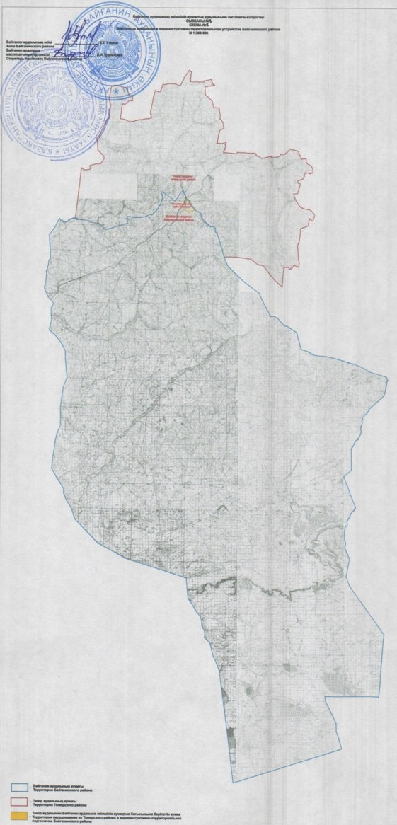

© 2012. Қазақстан Республикасы Әділет министрлігінің «Қазақстан Республикасының Заңнама және құқықтық ақпарат институты» ШЖҚ РМК